MANUAL DE USUARIO
TAXATION SMART
DECLARACION ALUMBRADO PÚBLICO

TABLA DE CONTENIDO
Pág.
DECLARACIÓN ALUMBRADO PÚBLICO 3
1. Declaraciones 3
1.1. Acceso a la opción 3
1.2. Funcionalidades. 3
1.2.1. Elementos asistentes. 3
1.2.2. Impuesto de Alumbrado Público. 4
1.2.2.1 Registro e Impresión De Formulario Alumbrado Público. 5
2. Proceso de Firma Electrónica de la Declaración 10
2.1 Pago en línea 13
3. Proceso de Firma litográfica de la Declaración 14

MANUAL DE USUARIO – PRESENTACIÓN DECLARACION ALUMBRADO PBLICO

INFORMATICA Y TRIBUTOS S.A.S

Todos los derechos reservados. Ninguna parte de esta obra puede ser reproducida de ninguna forma o por cualquier medio - gráfico, electrónico mecánico, incluyendo fotocopias, grabación o almacenamiento de información y sistemas de recuperación de información - sin la autorización por escrito de la editorial.

Los productos que se mencionan en este documento pueden ser marcas comerciales y/o marcas registradas de sus respectivos propietarios. El editor y el autor no pretenden estas marcas.

Si bien todas las precauciones se han tomado en la preparación de este documento, el editor y el autor no asumen responsabilidad alguna por errores u omisiones, ni de daños que resulten del uso de la información contenida en este documento o del uso de programas y código fuente que pueden que lo acompañen. En ningún caso, el editor y el autor serán responsables de ninguna pérdida de beneficios o cualquier otro daño comercial causado o presuntamente causado directa o indirectamente por este documento.

DECLARACIÓN ALUMBRADO PÚBLICO
A continuación, el presente manual de usuario busca proporcionar una guía clara y específica para asegurar el funcionamiento óptimo y el desarrollo eficiente de las actividades relacionadas con la Declaración Alumbrado Público.

Declaraciones

Acceso a la opción
Para acceder al portal ciudadano clic aquí.
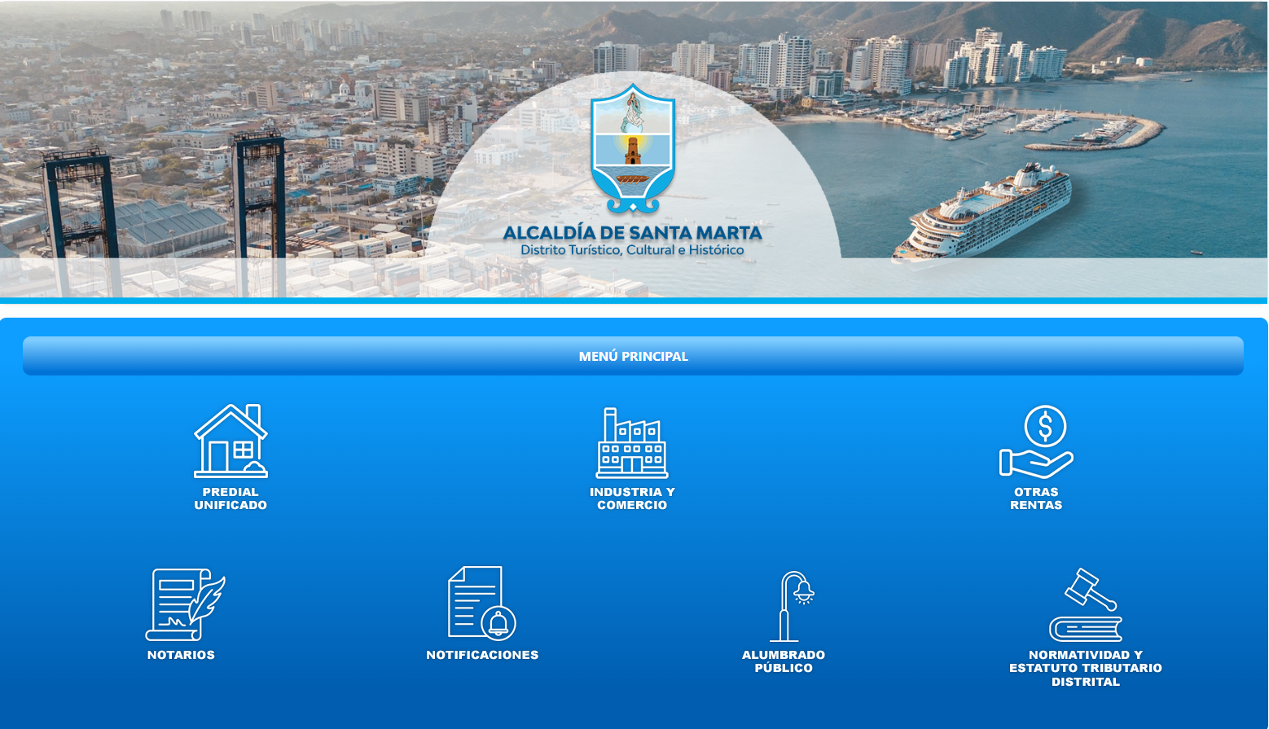
Imagen 1 Portal Ciudadano.

Funcionalidades.

Elementos asistentes.
Estos elementos ayudan a diligenciar y comprender el formulario de declaración:
Iconos de Ayuda: brindan información extra y funcionan como guía para diligenciar el formulario.

Impuesto de Alumbrado Público.
Clic en la opción “Alumbrado Público”.
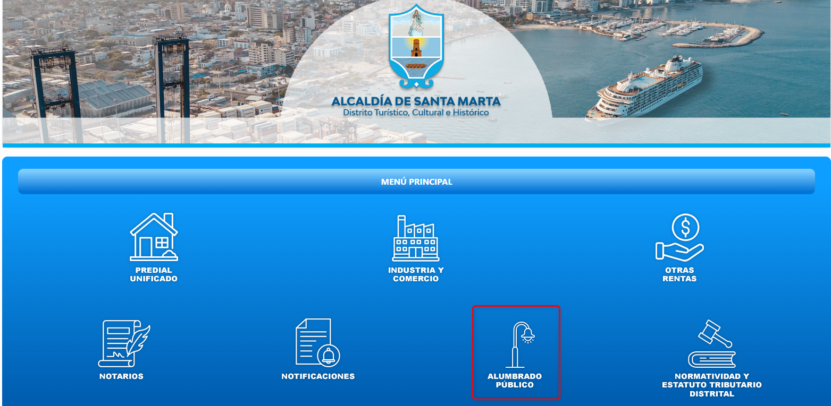
Imagen 2 Portal Ciudadano: Opción Alumbrado Público.

A continuación, se visualizan las opciones de Alumbrado Público:
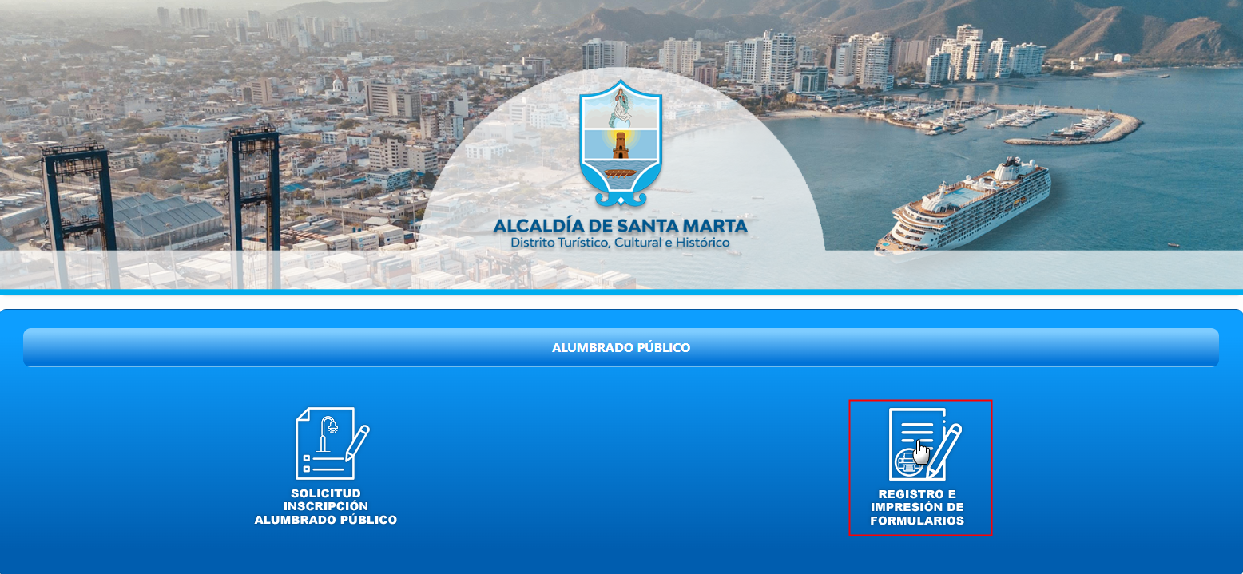
Imagen 3 Opciones De Gestión impuesto de alumbrado público.

1.2.2.1 Registro e Impresión De Formulario Alumbrado Público.
En la sección Alumbrado Público diligenciar los siguientes pasos:
Clic a la opción “Registro e impresión de formularios”.

Imagen 4 Registro e Impresión De Formularios.

A continuación, el sistema solicita Iniciar Sesión:
- Ingresar Usuario.
- Ingresar Clave.
- Clic .
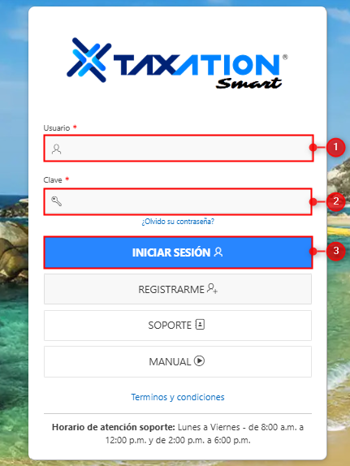
Imagen 5 Inicio De Sesión.

En la sección Tipo de Declaración y Vigencia diligenciar los siguientes pasos:
- Seleccionar Tipo de Declaración.
- Seleccionar Vigencia a Declarar.
- Clic .
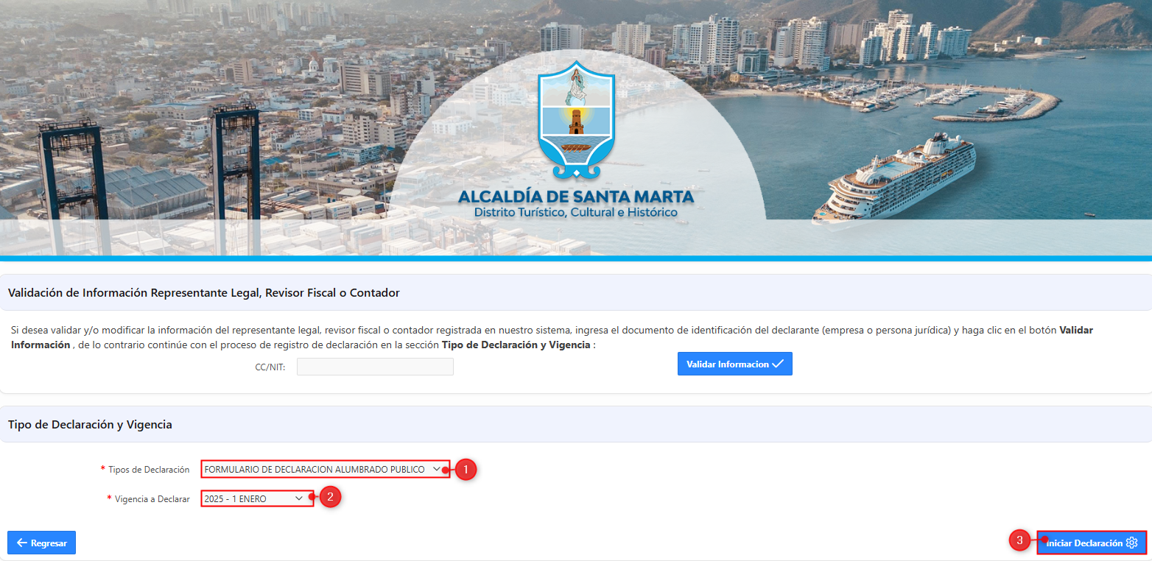
Imagen 6 Tipo de Declaración y Vigencia.

A continuación, diligenciar los siguientes pasos:
- Ingresar CC/NIT.
- Clic .
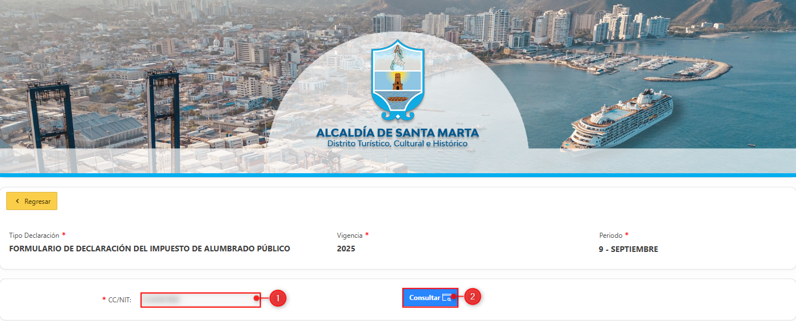
Imagen 7 CC/NIT.

Se despliega ventana de advertencia:
      - Clic  para continuar.
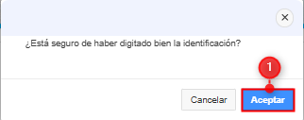
Imagen 8 Ventana Emergente.

Automáticamente se despliega el formulario a diligenciar:
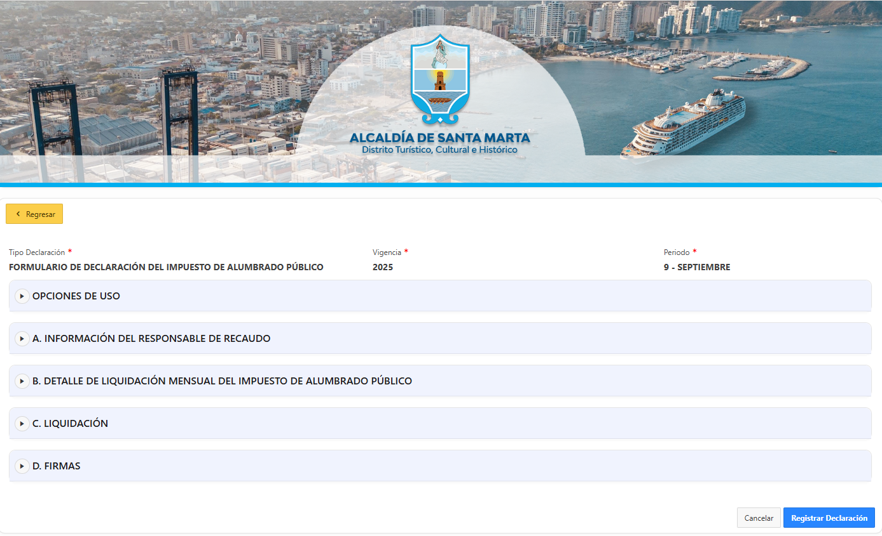
Imagen 9 Formulario Alumbrado Público.

En la sección Opciones de Uso diligenciar los siguientes pasos:
- Seleccionar Clasificación.
- Seleccionar Opción de Uso.
- Seleccionar 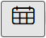 Fecha máxima de presentación.
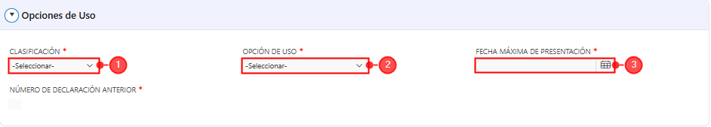
Imagen 10 Opciones De Uso.

Nota: Los campos sombreados en gris no son modificables, el sistema web calcula y registra automáticamente los valores.

En la sección A. Información del responsable de Recaudo, diligenciar los siguientes pasos:
- Ingresar Dirección De Notificación.
- Ingresar Teléfono.
- Ingresar Correo Electrónico.
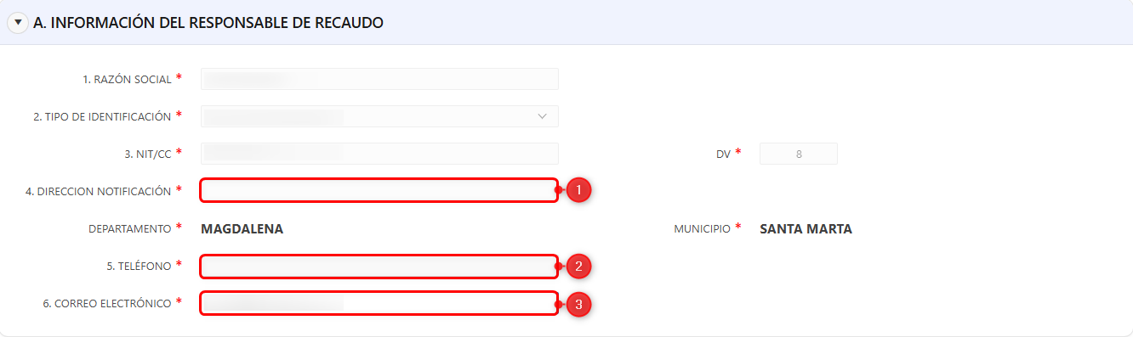
Imagen 11 Información Del Contribuyente.

En la sección B. Detalle De Liquidación Mensual Del Impuesto De Alumbrado Público, diligenciar los campos habilitados:
            - Ingresar No. De Usuarios.
            - Ingresar Valor Consumo Mensual.
            - Seleccionar Modo de Envío Informe Detallado.
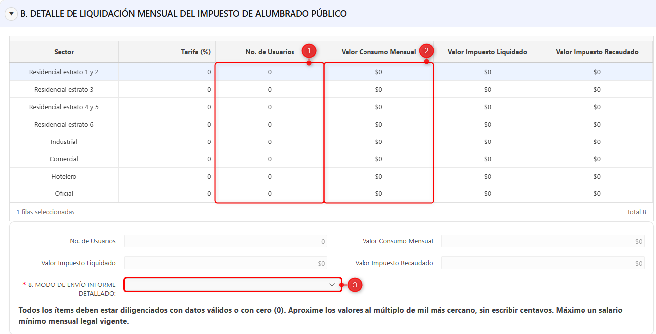
Imagen 12. Detalle de liquidación Mensual del impuesto de Alumbrado Público

NOTA:
La información debe ingresarse conforme a las condiciones particulares de cada caso.

En la sección C. Liquidación, diligenciar los siguientes pasos:
- Ingresar 10. Valor Recaudado de Períodos anteriores
- Seleccionar Tipo sanción.
- Seleccionar Tipo Cálculo Sanción.
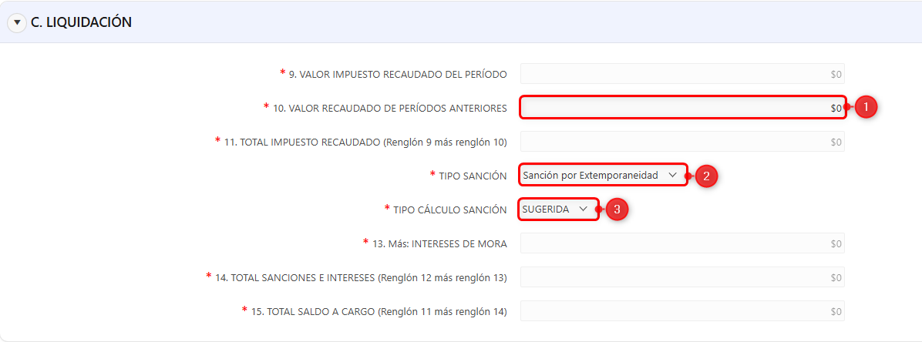
Imagen 13 liquidación privada.

Nota: Los campos se diligencian dependiendo si aplican o no. Los campos sombreados en gris no son modificables, el sistema web calcula y registra automáticamente los valores.

En la sección C. Obligado A Declarar Y Firmar:
Subsección: Firma del declarante, realizar los siguientes pasos:
- Seleccionar Nombres Y Apellidos Representante Legal.


Imagen 14 Firma del Declarante.

En la sección C. Obligado A Declarar Y Firmar
Subsección: Firma del contador o revisor fiscal realizar los siguientes pasos:

Nota: La sección Firma del Contador o revisor fiscal no es obligatoria, por lo tanto, puede Registrar su declaración y seguir realizando el proceso.

Si desea registrar los datos del contador o revisor fiscal realizar los siguientes pasos:
            - Seleccionar Nombres y Apellidos del Revisor Fiscal o Contador.
            - Ingresar Tarjeta Profesional.
            - Seleccionar Revisado (Contador o Revisor fiscal).
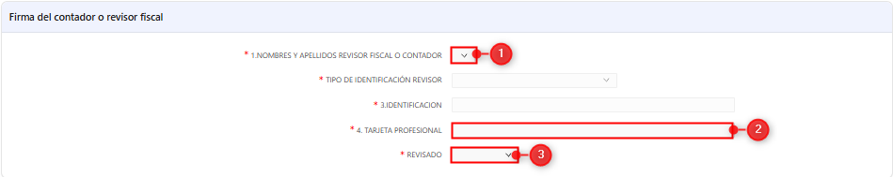
Imagen 15 Firma del Contador o Revisor Fiscal.

Clic en Registrar Declaración.
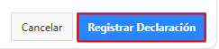
Imagen 16 Registrar Declaración.

Proceso de Firma Electrónica de la Declaración
A continuación, se visualiza la Declaración:
- Clic .
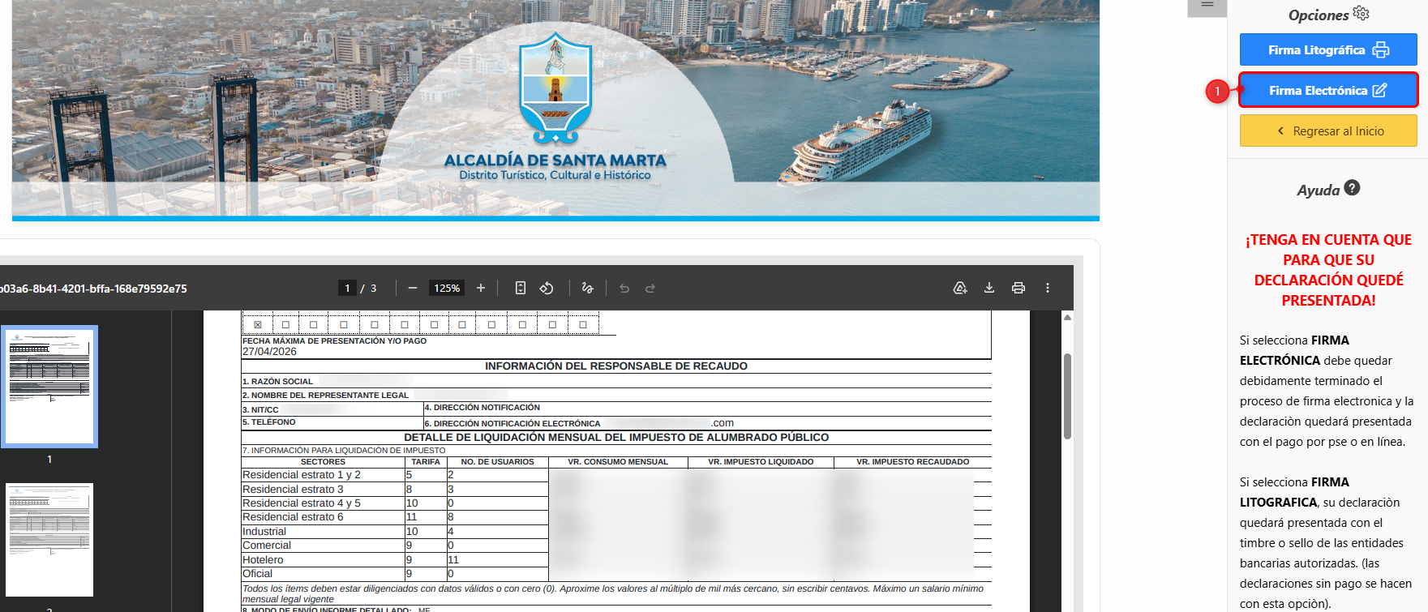
Imagen 17 Declaración.

Nota: Se debe autorizar la Firma electrónica de la declaración con el fin de habilitar la presentación de esta ante la administración.

Se despliega ventana de advertencia para autorizar la firma electrónica de declaración:
- Clic para continuar.
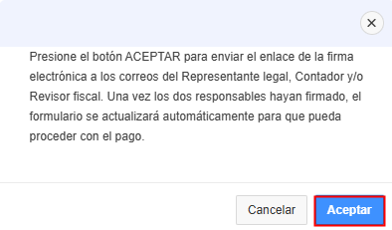
Imagen 18 Ventana Emergente Para Autorizar firma electrónica.

Nota: Automáticamente, se enviará una notificación al correo electrónico del representante legal, así como al contador o revisor fiscal (Si se ingresó información del Contador o revisor fiscal), para informarles sobre la necesidad de realizar la firma correspondiente.

Al correo electrónico de los responsables les llegara este correo de Firma Digital
- Clic .
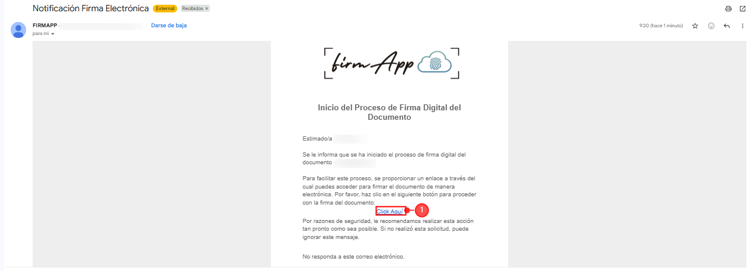
Imagen 19 Correo de firma.

- Clic  para autorizar la declaración:
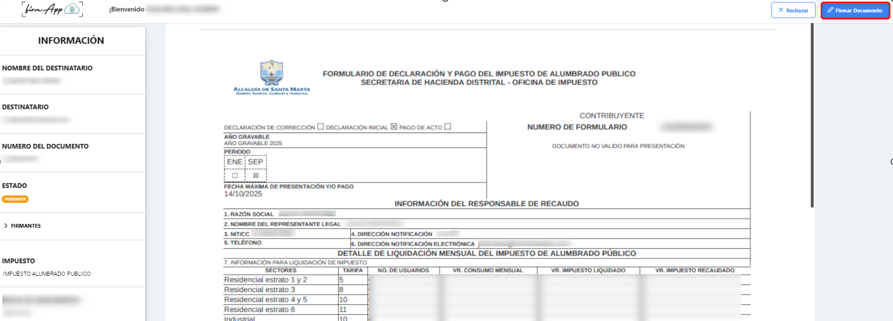
Imagen 20 Botón Firmar Documento.

Realizar la firma en el recuadro Firmar Documento:
- Clic .
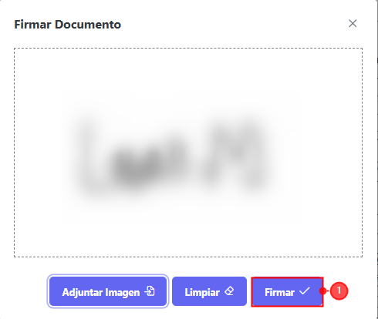
Imagen 21 Ventana Emergente Firmar Documento.

Nota: Sr contribuyente también puede adjuntar la firma como imagen en el botón 

Se visualiza ventana de confirmación firmar documento:
Clic para continuar
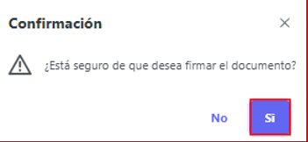
Imagen 22 Ventana de Confirmación

Se observa notificación Documento Firmado Con Éxito:
Clic .
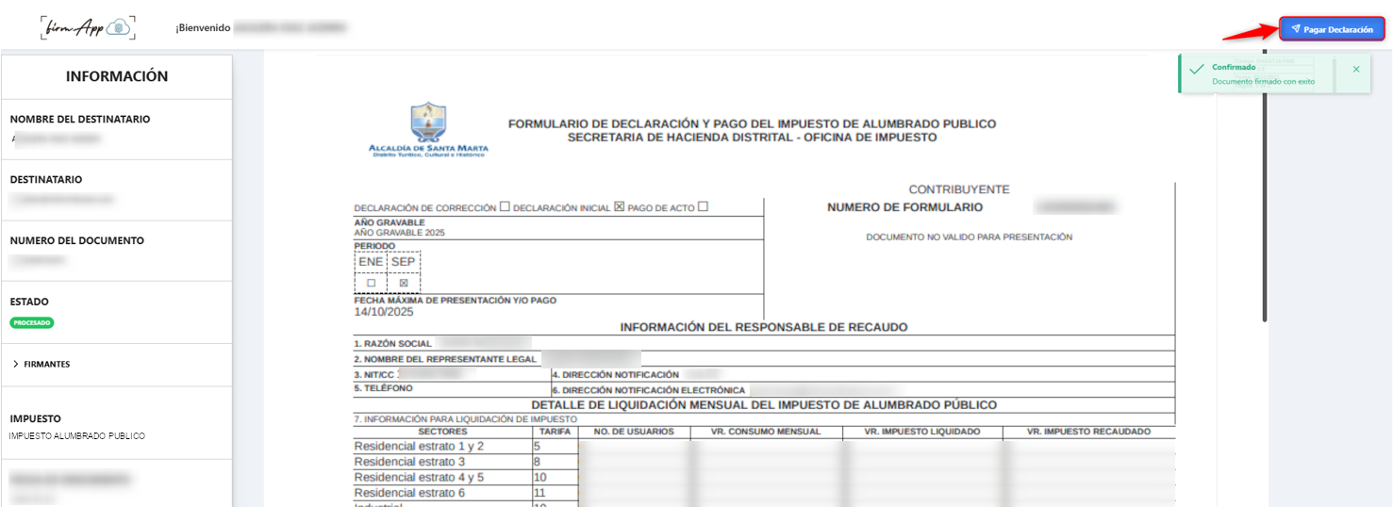
Imagen 23 Documento Declaración Firmado Y Pagar Declaración.

2.1 Pago en línea
El sistema de firma electrónica redirecciona nuevamente al portal tributario:
- Clic  para iniciar el proceso de pago.
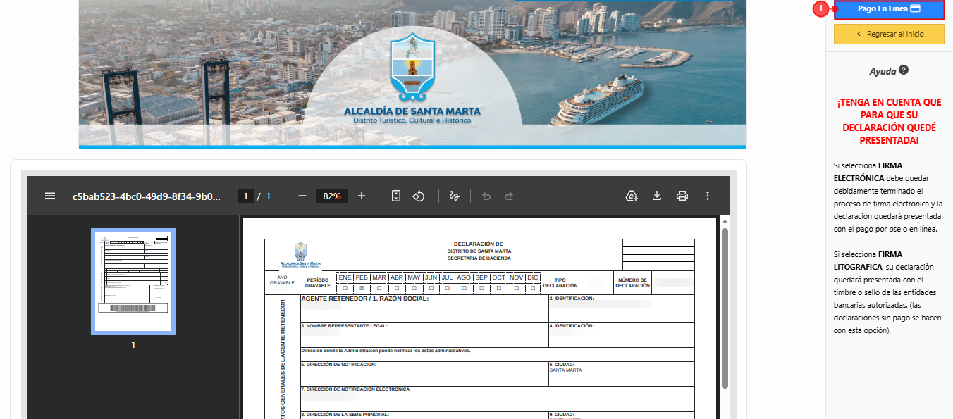
Imagen 24 Documento Declaración Apta Para Pago En Línea.

Se visualiza ventana de confirmación:
Clic en .
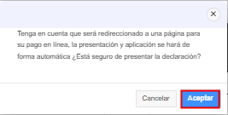
Imagen 25 Ventana Confirmación.

En la sección Datos del Pagador, diligenciar los siguientes campos:
- Seleccionar Tipo de Identificación.
- Ingresar Número Documento.
- Ingresar Primer Nombre.
- Ingresar Primer Apellido.
- Ingresar Teléfono.
- Ingresar Dirección.
- Ingresar Email.
- Clic .
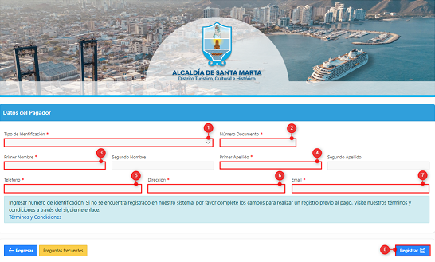
Imagen 26 Datos Del Pagador

Automáticamente se habilita los Enlaces de Pago
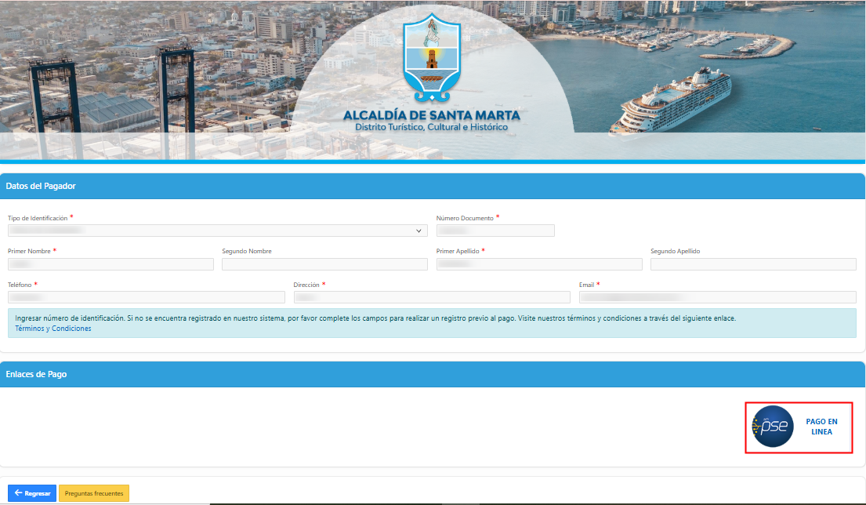
Imagen 27 Datos Del Pagador

Nota: Sr Contribuyente el sistema Taxation Smart redirecciona a la pasarela de pago para seleccionar el medio de pago y realizar de forma exitosa el pago.

Proceso de Firma litográfica de la Declaración
A continuación, se visualiza la Declaración:
- Clic .
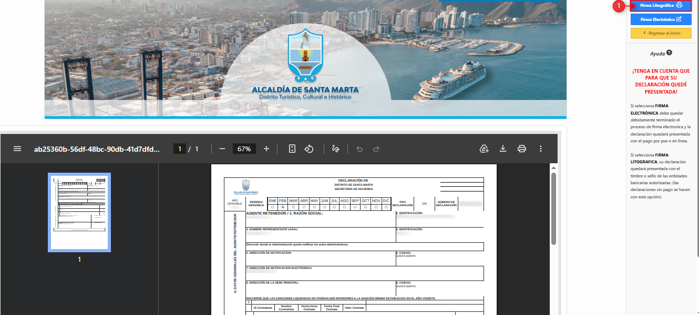
Imagen 28 Firma litográfica

Se despliega ventana de advertencia para autorizar la impresión de declaración:
Clic para continuar.
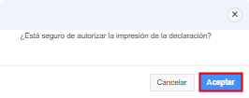
Imagen 29 Ventana Emergente de Autorización.

Nota: Al realizar el proceso de firma litográfica, la declaración quedará en estado “Autorizada”.

